Aufgabenformular

Standardillustrierende Aufgaben veranschaulichen beispielhaft Standards für Lehrkräfte, Lernende und Eltern.

Fach | Geschichte
Kompetenzbereich | Deuten (Ge-K1)
Kompetenz | Historische Quellen untersuchen (Ge-K1.1 E.1)
Niveaustufe(n) | E
Standard | Die Schülerinnen und Schüler können die Aussagekraft von Quellen anhand eines Merkmals (Zeitzeugenschaft, zeitlicher Abstand, Fälschung, Perspektivität…) vergleichen und begründen.
ggf. Themenfeld | Europäische Expansion und Kolonialismus
ggf. Bezug Basiscurriculum (BC) oder übergreifenden Themen (ÜT) | Interkulturelle Bildung, Sprachbildung
ggf. Standard BC | Texte nutzen und verstehen (SB-K2.1)  D: Informationen verschiedener Texte zu einem Thema vergleichen  Überlegungen zu einem Thema darlegen (SB-K3.2)  D: zu einem Sachverhalt oder zu Texten eigene Überlegungen äußern; Vermutungen äußern und begründen  In Gesprächen auf Redebeiträge reagieren (SB-K5.1)  sprachliche Handlungen wie Vermutung, Behauptung, Kritik usw. unterscheiden
Aufgabenformat
offen |  | halboffen x | Geschlossen
Erprobung im Unterricht:
Datum |  | Jahrgangsstufe: | Schulart:
Verschlagwortung | Europäische Expansion und Kolonialismus 7/8 (Längsschnitt)

Aufgabe und Materialien:
Arbeitsauftrag:
Ein Leiter einer Ausstellung über Christoph Kolumbus und seine Entdeckungsfahrt nach Amerika 1492 hat zwei Abbildungen für die Landung von Kolumbus in der Neuen Welt zur Verfügung. Er ist ein sorgfältiger Historiker, der die geschichtlichen Ereignisse so genau und realitätsnah wie möglich präsentieren will.
- Entscheide, welche der beiden genannten Abbildung du auswählen würdest.
- Begründe deine Wahl.
Oder:
- Begründe deine Entscheidung, nur Quellen aus der Zeit der behandelten Ereignisse zu verwenden.
Kolumbus’ Begegnung mit den Indigenen – Abbildung Theodore de Bry
Theodore de Bry hat 1594 einen Kupferstich von der Landung von Kolumbus in der neuen Welt veröffentlicht. De Bry wurde 1528 in Lüttich (heute Belgien) geboren und ist 1598 in Frankfurt am Main gestorben. Er lebte zeitweise in Straßburg (Frankreich) und gründete dann 1578 in Frankfurt am Main ein Kupferstecher- und Verlagsunternehmen. Ab 1590 gab er zusammen mit seinen Söhnen Sammlungen von Reiseberichten heraus, darunter die West-Indischen Reisen, in welcher der Kupferstich von der Landung Christoph Kolumbus’ in Amerika abgedruckt ist.
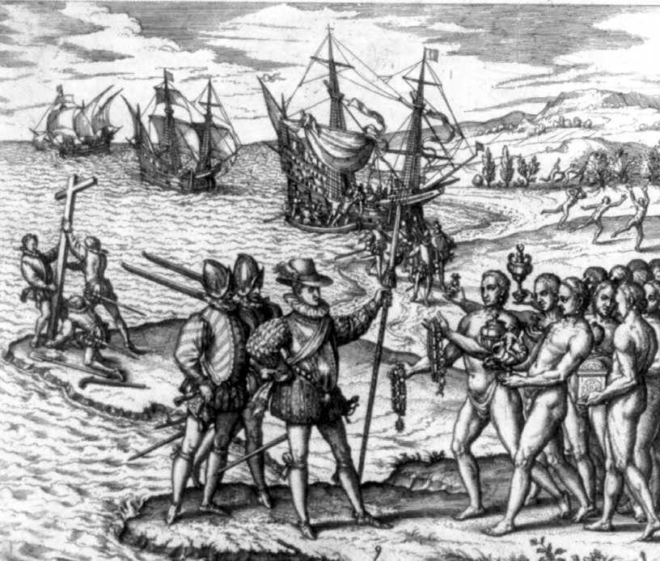 Bild 1

Bild 1: http://commons.wikimedia.org/wiki/File:Columbus_landing_on_Hispaniola_adj.jpg?uselang=de; gemeinfrei
Bild 2: http://digi.bib.uni-mannheim.de/urn/urn:nbn:de:bsz:180-digad-13525; CC BY SA
Kolumbus’ Begegnung mit den Indigenen – Abbildung von einem unbekannten Autor
Nach seiner Rückkehr von den „indischen Inseln“ im März 1493 schickte Kolumbus einen Brief an das spanische Königshaus, welches die Entdeckungsfahrt finanziert hat. Darin berichtet er von seiner Reise wie seinen Erfahrungen und Erlebnissen. Der Brief wurde schon im April 1493 in Barcelona gedruckt und im gleichen Jahr in lateinischer Übersetzung in verschiedenen Städten Europas veröffentlicht. In diesen Ausgaben tauchen zum ersten Mal Holzschnitte eines unbekannten Künstlers auf. Darunter auch dieser vorliegende.
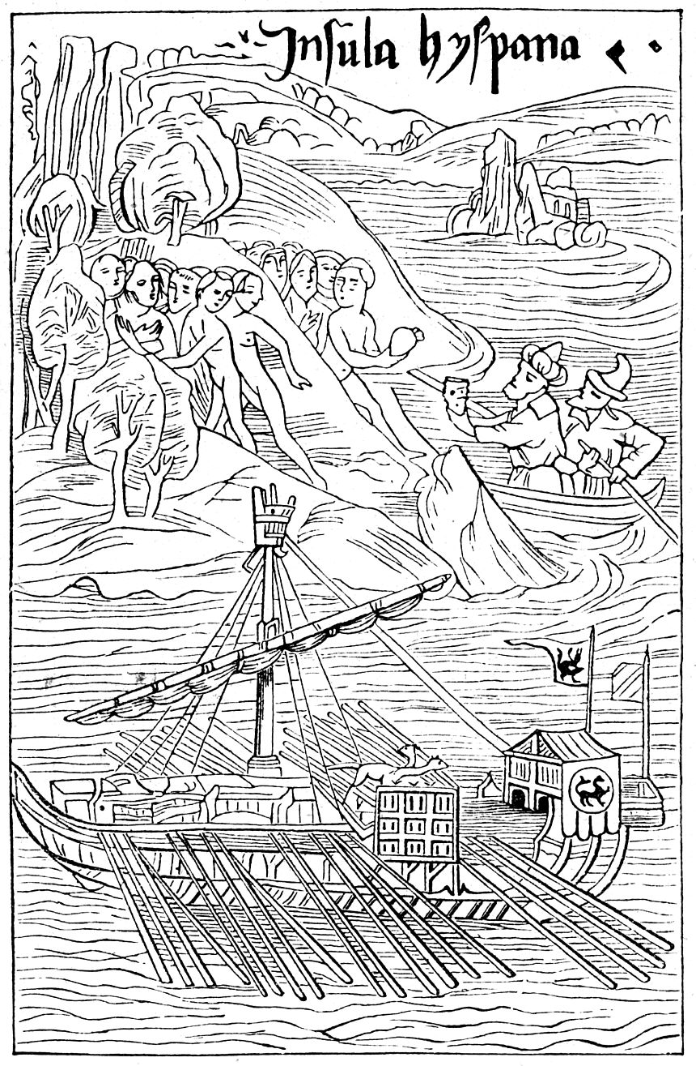Bild 2
Carolus Verdardus/Cristofero Colombo: Historia Baetica, (Basel) 1494.
Universitätsbibliothek Mannheim
Digitale Sammlungen der Universitätsbibliothek Mannheim

Bild 1: http://commons.wikimedia.org/wiki/File:Columbus_landing_on_Hispaniola_adj.jpg?uselang=de; gemeinfrei
Bild 2: http://digi.bib.uni-mannheim.de/urn/urn:nbn:de:bsz:180-digad-13525; CC BY SA
Erwartungshorizont:
Die Schülerinnen und Schüler erkennen aus dem zeitlichen Abstand zwischen dem historischen Ereignis und der Veröffentlichung des Kupferstichs, dass der Bildautor der Abbildung A) nicht Zeitzeuge war. Er kann also nur aus zweiter Hand berichten und dementsprechend können sich Fehler/Fehldeutungen einschleichen. De Bry lebte in Europa und hat den Kontinent zeit seines Lebens nicht verlassen. Er hat also B) außerdem keine persönliche Anschauung von Amerika.
Auch wenn über das Leben des Bildautors der zweiten Abbildung nichts bekannt ist – sein Holzschnitt stammt aus dem Jahr 1493. Er wurde also ein Jahr nach dem historischen Ereignis und nicht 100 Jahre danach angefertigt. Seine Glaubwürdigkeit ist größer, weil er die Ereignisse aus dem Horizont der Zeit darstellt.

Bild 1: http://commons.wikimedia.org/wiki/File:Columbus_landing_on_Hispaniola_adj.jpg?uselang=de; gemeinfrei
Bild 2: http://digi.bib.uni-mannheim.de/urn/urn:nbn:de:bsz:180-digad-13525; CC BY SA

